  Norwegian LUNA | Cazare 4*, MD |   Transfer
7 nopti, pensiune completa | 3 nopti,  Miami | aeroport - port  hotel - aeroport
 |  | 
Insotitor  de grup roman | Taxe  Portuare si de aeroport | Orar de zbor  Turkish Airlines
08.04 Bucuresti 08:20 – Miami 20:20, via Istanbul
18.04 Miami, 22:15 – Bucuresti, 20:25 (19.04), via Istanbul
Orarul de zbor si compania aeriana pot suferi modificari!
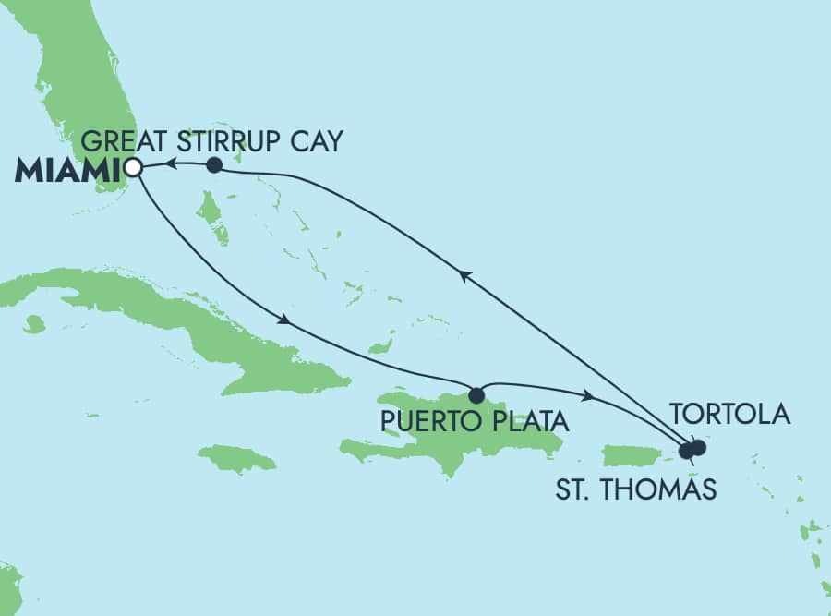 /
Croaziera de Paste,
Caraibe & City Break
la Miami
08/04- 18/04/2026 |   de la  3.299 € /pers
Itinerar
SUA – Republica Dominicana – Bahamas – Insulele Britanice Virgine

Cazare Miami
08 -11/04/2026 | 3 nopti hotel 4*, MD
Croaziera Norwegian Luna
Data | Port | Sosire | Plecare
11/4/2026 | Miami, SUA | - | 16:00
12/4/2026 | Navigare | - | -
13/4/2026 | Puerto Plata, Republica Dominicana | 07:00 | 16:00
14/4/2026 | St. Thomas, SUA | 11:00 | 19:00
15/4/2026 | Tortola, Insulele Virgine Britanice | 07:00 | 13:00
16/4/2026 | Navigare | - | -
17/4/2026 | Great Stirrup Cay, Bahamas | 11:00 | 18:00
18/4/2026 | Miami, SUA | 07:00 | -

Itinerarul poate suferi modificari

 | Tarife  euro/ pers | Cabina interioara |  |  | Cabina cu Balcon
 |  | IB |  |  | BB
 |  | 3299 |  |  | 3999
 | *Tarife valabile in functie de disponibilitatea la momentul rezervarii.
Tariful include: |  |  |  | Tariful nu include:  Tariful nu include:
- cazare 7 nopti la bordul navei de croaziera in functie de tipul de cabina ales;  - pensiune completa la bordul navei in restaurantele principale, cele bufet si pentru gustari: The Local Bar & Grill, Hudson's, Indulge Food Hall, Surfside Café & Grill, The Commodore Room  - divertisment la bordul navei, productii de teatru si muzica live;  - participarea la activitatile de la bordul navei de croaziera, piscine, Jacuzzi;  - bilet de avion Bucuresti – Miami – Bucuresti (cu escala) cu un bagaj de cala si un bagaj de mana incluse;  - taxele portuare si de aeroport  - transfer aeroport – port – hotel -aeroport  - insotitor roman de grup (pentru un grup minim de 25 persoane)  - 3 nopti cazare cu mic dejun la hotel 4* in Miami |  |  |  | - servicii medicale la bord  - articolele puse la vanzare in magazinele de la bord  - excursiile optionale la tarm  - accesul la centrul de infrumusetare si Spa (tratamente si servicii personalizate)  - internetul  - asigurarea medicala cu acoperire Covid (recomadata)  - service Charge-ul – aprox. 140 USD/ persoana (obligatoriu, se achita la bordul navei)  - MORE AT SEA (optional )- €279.00/ Pers/ croaziera – include consum nelimitat dintr-o selectie de bauturi tari, cocktailuri, vin, bere la draft, suc; 150 minute de Internet Wi-Fi la bordul navei; pachet de pana la 3 cine de specialitate, in functie de tipul de cabina ales; 50 USD discount pe excursie/port, aplicabil doar pentru o persoana din cabina. Pachetul, daca se adauga, este obligatoriu pentru toti ocupantii cabinei.  - taxa de oras in Miami
Conditii rezervare: |  |  |  | Conditii anulare:
Orice croaziera confirmata atrage plata unui avans de minim 20%. A doua transa – 30% - este cu 90 de zile inainte de imbarcare Diferenta se achita cu 60 de zile inainte de plecare.  Foarte important: pe acest itinerar pasagerii romani au nevoie de viza de SUA si pasaport valabil minim 6 luni de la intoarcerea in tara. |  |  |  | Mai mult de 90 de zile – pierderea avansului  89 - 60 zile – penalizare 50%  59 zile – 0 zile – penalizare 100%  In caz de neprezentare la program penalizarea este 100%.
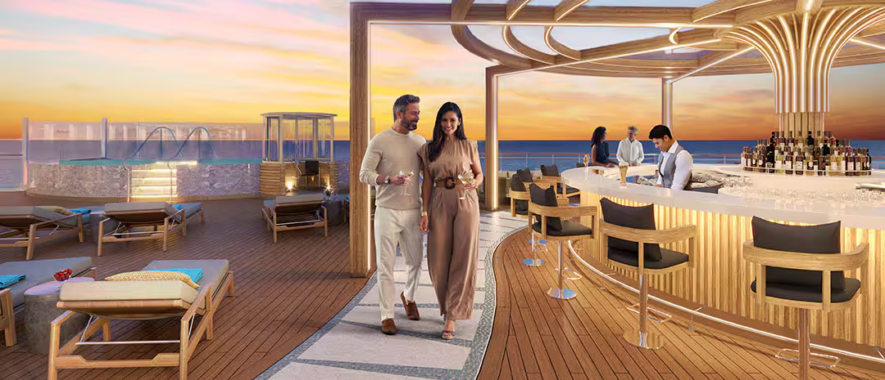
Se spune ca „luna albastra” aduce trairi de neuitat!

Pe Norwegian Luna™, cel mai nou vas din flota Noregian care se va lansa in aprilie 2026, s-ar putea ca "luna albastra" sa apara mai des decat crezi. Descopera o nava gandita cu atentie pentru fiecare etapa a vacantei tale – de la arta spectaculoasa pana la spatiile largi in aer liber. Simte adrenalina pe Aqua Slidecoaster in timpul zilei, bucura-te de un apus de soare spectaculos in piscinele infinity, apoi relaxeaza-te la o plimbare romantica sub clar de luna pe Ocean Boulevard. Norwegian Luna straluceste, zi si noapte!
Cabine
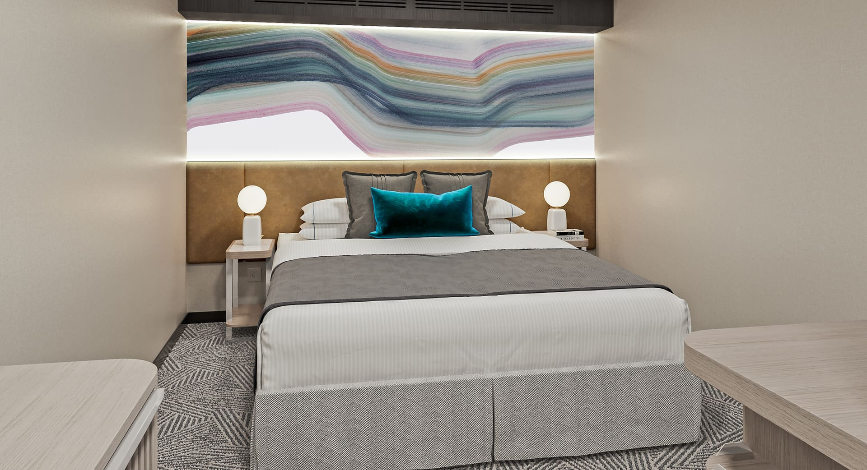 |  |  | 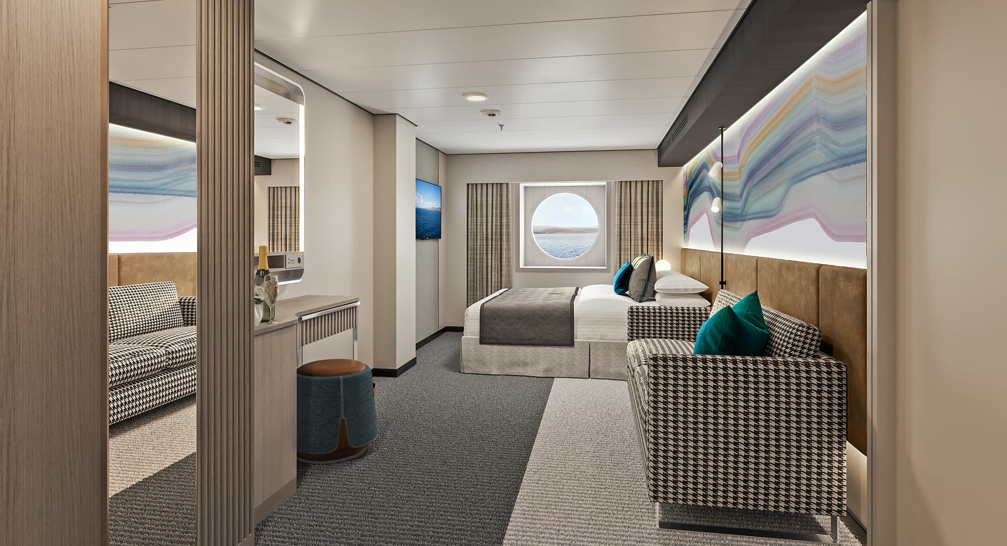 |  |  | 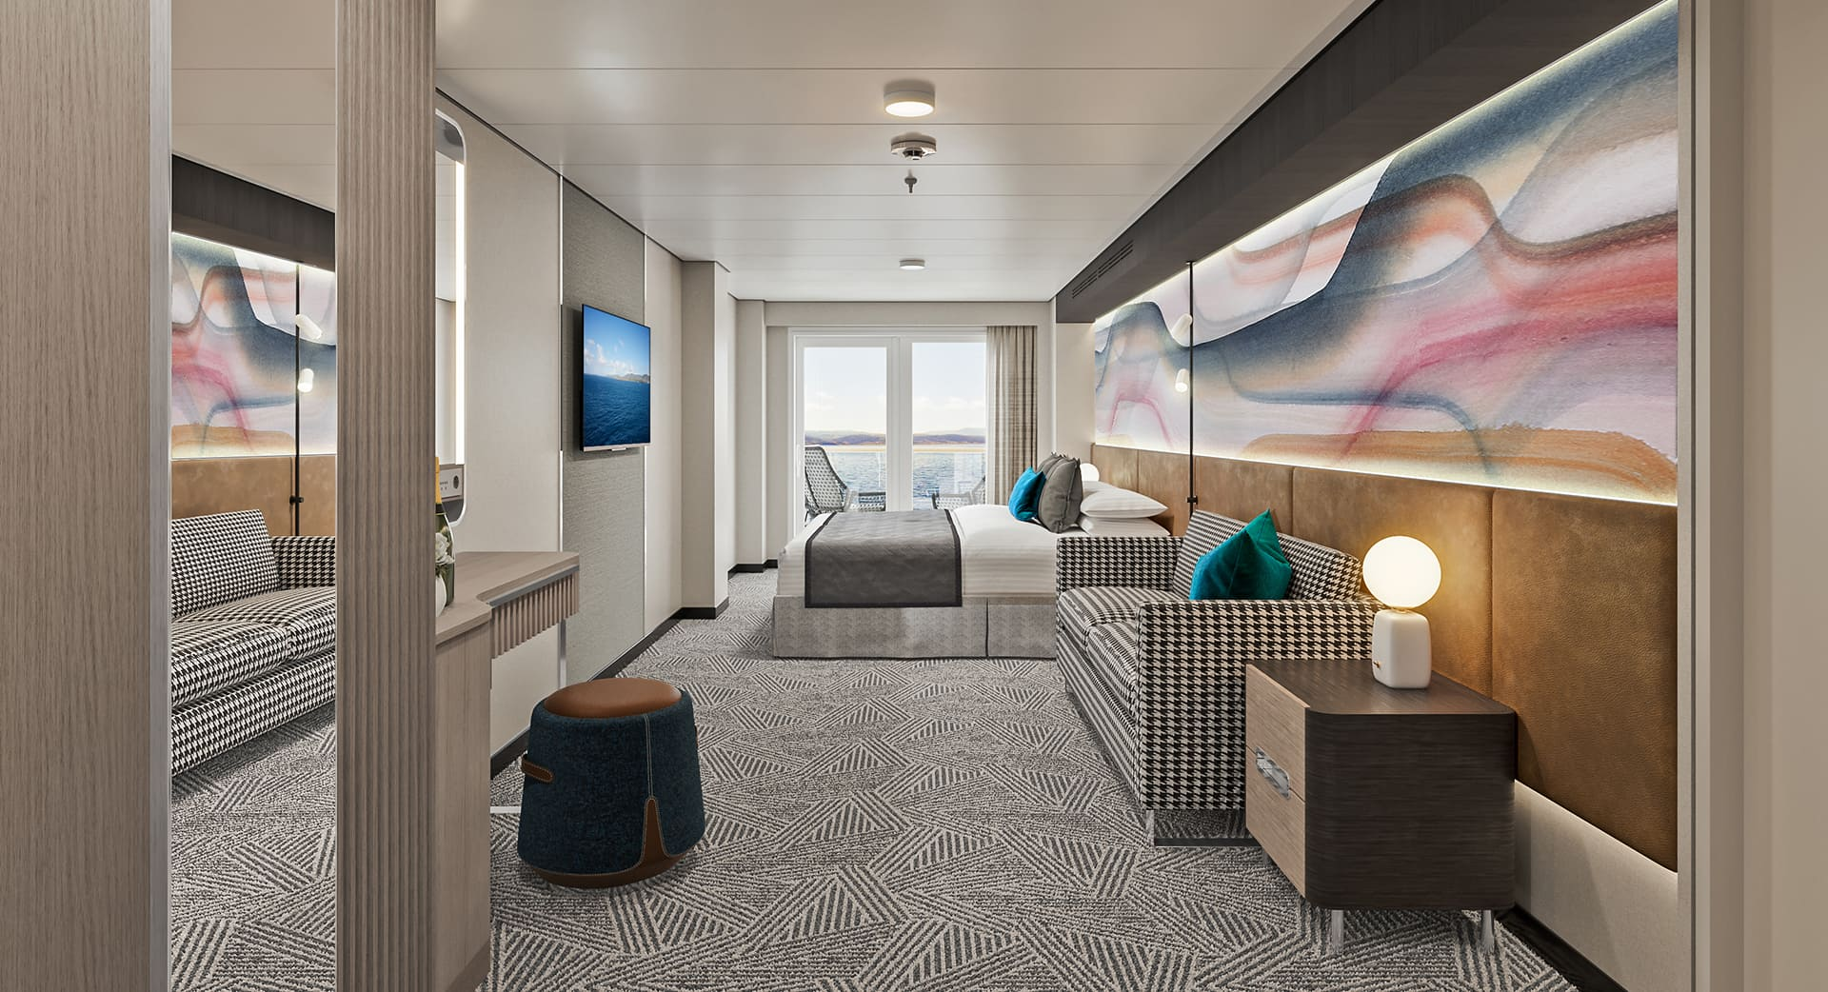
Cabina interioara |  |  | Cabina exterioara |  |  | Cabina cu balcon
Suprafata aprox: 15 mp; |  |  | Suprafata aprox: 17 mp; |  |  | Suprafata aprox 21 mp cu balcon (4 mp);
Nota: Imaginile cabinelor sunt reprezentative, dimensiunile si amenajarea variaza in cadrul fiecarui tip de cabina.

Itinerar  Ziua 1 , 08 aprilie 2026, Miami  Intalnire cu insotitorul de grup la aeroportul Otopeni pentru zborul cu destinatia Miami. Cazare cu mic dejun la hotel de 4* in Miami.  Zilel 2 - 3, 9 – 10 aprilie 2026, Miami  Timp liber in Miami, un oras vibrant si plin de culoare, unde energia latina, arhitectura spectaculoasa si atmosfera relaxata se imbina perfect. Miami este o experienta in sine – un mozaic de cartiere cu identitati puternice, de la eleganta din Coral Gables la ritmul autentic din Mica Havana, stralucirea din South Beach si farmecul istoric al cladirilor Art Deco. Aici, viata se traieste intre doua lumi: Miami continental si celebra fasie de nisip cunoscuta drept Miami Beach. Te asteapta bulevarde umbrite de palmieri, plaje intinse scaldate de apele Atlanticului si o cultura urbana plina de viata. Indiferent ce alegi sa faci, Miami are mereu ceva nou de oferit: fie ca savurezi pranzul intr-unul din restaurantele cu vedere la ocean din Bayside Marketplace, pornesti intr-o croaziera pe Golful Biscayne, explorezi misterele naturii in Parcul National Everglades sau urmezi pasii celebritatilor prin South Beach.  Ziua 4, 11 aprilie 2026, Miami – Norwegian Luna  Mic dejun si transfer in portul Miami pentru imbarcare pe Luna – cea mai noua si spatioasa nava de croaziera din flota Norwegian de pana acum, unde te asteapta nenumarate ocazii sa te bucuri de soare, luna si stele!  Ziua 5, 12 aprilie 2026, Navigare  Paste fericit, esti la bordul Norwegian Luna si navighezi sub soarele Caraibilor spre Republica Dominicana.  Ziua 6, 13 aprilie 2026, Puerto Plata  Puerto Plata este al noualea oras ca marime din Republica Dominicana si capitala provinciei. Pentru privelisti spectaculoase asupra orasului, urca pe muntele Pico Isabel de Torres, care se ridica la peste 2.600 de picioare altitudine. Iubitor de plaja? Puerto Plata ofera plaje cu nisip auriu spectaculos, ape turcoaz si un cer albastru ca fundal. In unele locuri vei descoperi peisaje izolate si neatinse, perfecte pentru relaxare. Pasionat de istorie? Viziteaza Fortaleza San Felipe, o fortareata construita in secolul al XVI-lea, care a fost folosita drept inchisoare in timpul dictaturii lui Rafael Trujillo. Sau fa o oprire la Muzeul de Chihlimbar, unde vei descoperi o colectie unica de chihlimbar dominican valoros – o rasina semipretioasa fosilizata de-a lungul a milioane de ani, ce pastreaza fosile rare de plante si insecte. | Ziua 7, 14 aprilie 2026, St Thomas  Orasul Charlotte Amalie se mandreste cu unul dintre cele mai impresionante golfuri din lume. Candva ascunzatoare pentru piratii de odinioara, astazi atrage vizitatori cu comori moderne: plaje superbe si cumparaturi duty-free din belsug.  De la apele limpezi si albastre, pana la repere istorice fascinante si aventuri in aer liber pline de adrenalina, St. Thomas este o destinatie de neratat pentru iubitorii de distractie si cultura. Desi cumparaturile fara taxe sunt un punct de atractie major, adevarata mostenire a insulei se regaseste in ospitalitatea localnicilor, ritmurile cotidiene si aromele autentice din restaurantele traditionale.  Pentru o incursiune in trecut, viziteaza Fort Christian, construit in 1680, sau a doua cea mai veche sinagoga din emisfera vestica. Iar dincolo de obiectivele istorice, insula ii cucereste pe aventurieri cu locuri de scufundari viu colorate si plaje linistite.  Ziua 8, 15 aprilie 2026, Tortola  Tortola este nu numai cea mai mare dintre Insulele Virgine Britanice dar și cea mai interesanta dintre acestea. Ruine ale unor asezari antice coexista in armonie cu resorturi de lux și orase moderne. Unele dintre cele mai frumoase plaje cu nisip alb ale lumii marginesc tarmurile Tortolei, umbrite de palmieri și scaldate de ape de un albastru ireal. Peisajul este completat de munti cu vegetație luxurianta, mici porturi ascunse si campii intinse.  Ziua 9, 16 aprilie 2026, Navigare  Fiind zi pe mare, au loc o multitudine de activitati cu echipa de divertisment. Diverse concursuri si lectii de dans, de gatit sau origami. Doar sa citesti cu atentie programul, pe tot parcursul zilei se intampla ceva interesant!  Ziua 10, 17 aprilie 2026, Great Stirrup Cay  Great Stirrup Cay este mai mult decat o insula din Bahamas – este o experienta completa de relaxare si aventura. Aici, fiecare moment e gandit pentru a-ti oferi libertate si bucurie, intr-un decor spectaculos. Poti savura o bautura rece la piscina spatioasa de peste 2.600 de metri patrati, simti briza tropicala in timp ce te relaxezi pe sezlong sau te bucuri de adrenalina pe jet ski si tobogane uriase cu apa. Plajele cu nisip alb te invita la ore intregi de liniste si privelisti de vis. Totul este conceput pentru confortul tau, cu servicii la standardele croazierei: mese incluse si activitati variate. Este locul perfect in care poti face ce iti doresti, cand doresti – o zi de neuitat intr-un colt de paradis.  Ziua 11, 18 aprilie, Miami  Debarcare de pe Norwegian Luna si transfer la aeroportul din Miami pentru zborul spre Bucuresti.

